**吹奏楽ドリーム２０２５ステージ配置図（管楽器）**

|  |  |  |  |
| --- | --- | --- | --- |
| 出演順 |  | 団体名 |  |

|  |  |
| --- | --- |
| ピアノの使用 | 有・無 |
| ピアノの蓋 | 全開・半開 |

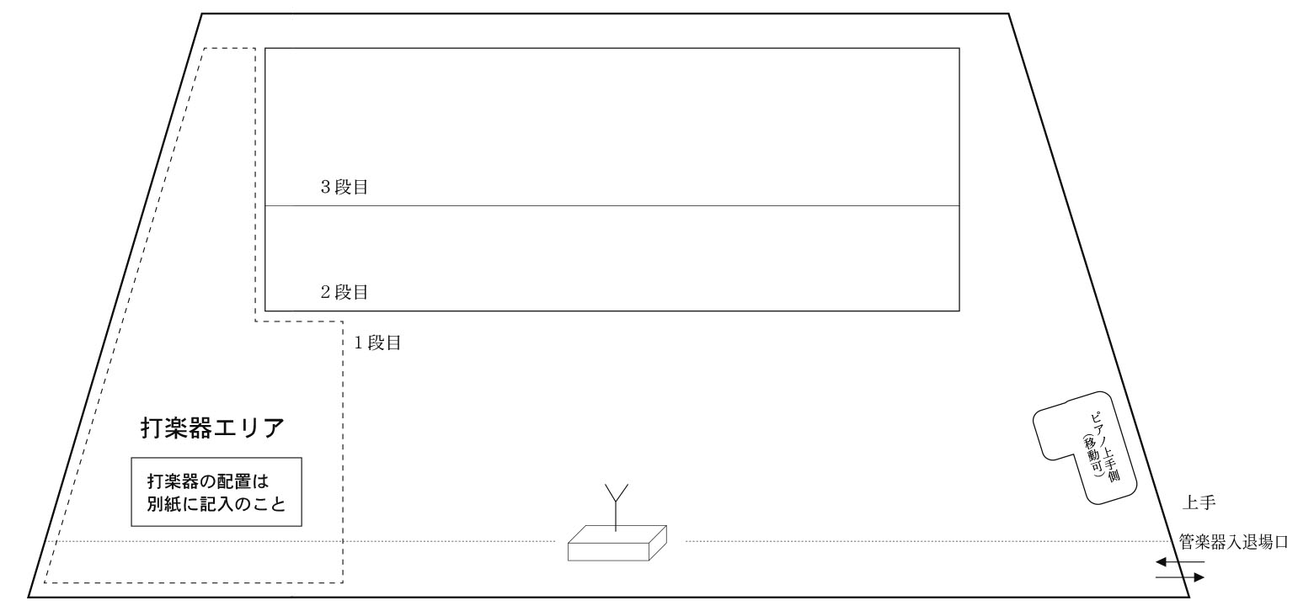

**※打楽器は下手側とします。ピアノは上手側とします。**

**※吹奏楽ドリーム当日受付に1部提出してください。**

**※小編成の団体で、打楽器を中央に寄せたい場合は、**

**この配置図に記入し、2部提出してください。**

|  |  |  |
| --- | --- | --- |
| 管楽器奏者用 | | |
|  | 椅　子 | 譜面台 |
| ３段目 | 脚 | 本 |
| ２段目 | 脚 | 本 |
| １段目 | 脚 | 本 |

|  |
| --- |
| オフステージ |
| 有 ・ 無  楽器（　　　　　　）  上手・下手 |